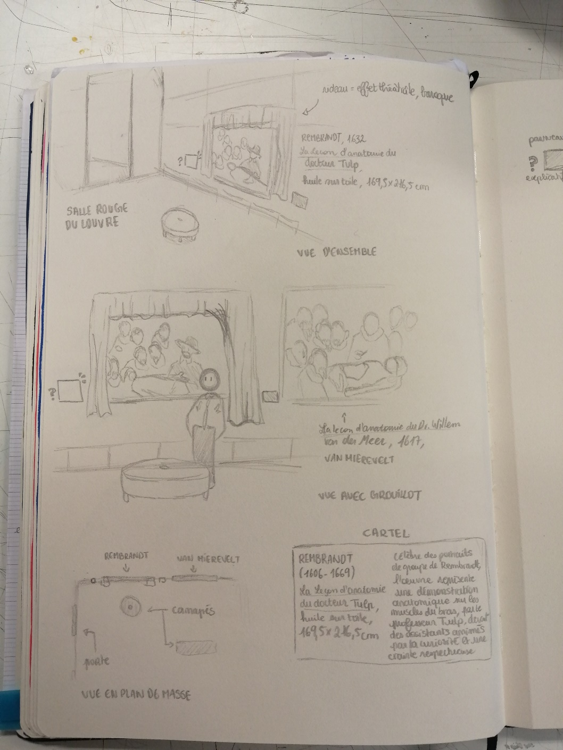
J’ai choisi de placer La Leçon d’anatomie du docteur Tulp de Rembrandt au Louvre, dans l’une des salles rouges, afin d’avoir un grand espace et de pouvoir exposer d’autres tableaux similaires autour, comme la leçon d’anatomie du Dr. Willem van der Meer par Michiel et Pieter Van Mierevelt ou la leçon d'anatomie du Dr Egbertsz par Pickenoy, qui représentent également des apprentis chirurgiens assistant à un cours. Un rideau vert sera placé devant le tableau, et contrastera avec les murs rouges, rappelant l’exposition de 1884. Les pans du rideau pourront être tirés par le spectateur. Cela donnera un effet théâtrale typique de l’époque baroque, et fait référence au fait que Rembrandt tente d’introduire du mouvement dans son tableau, un sens du drame, donc un effet théâtral, avec le réalisme des figures, représentants des émotions comme la curiosité, ou une certaine crainte, chaque personnage regardant dans une direction bien précise. Un rideau permettrait également de mettre en scène l’œuvre, de faire participer le spectateur et de l’inclure dans le tableau, comme si le soulever lui permettait d’assister à ce moment particulier, entouré des autres apprentis, puisque les cours étaient enseignés à un nombre limité de futurs chirurgiens. Il peut également en découler un effet de surprise de la part du spectateur lorsqu’il découvrira l’œuvre et ce qu’elle représente. Ainsi, le spectateur prend part au tableau et n’est plus seulement passif mais participatif. Des canapés peuvent être placés près des œuvres pour permettent à d’autres visiteurs de s’asseoir et regarder les œuvres. Cette exposition sera éphémère, d’une durée d’un an, et pourra être propagé par les médias, comme les réseaux sociaux. 